GESTA, SLOVA A SYMBOLY VE MŠI SVATÉ
ThDr. Jozef Haľko, PhD

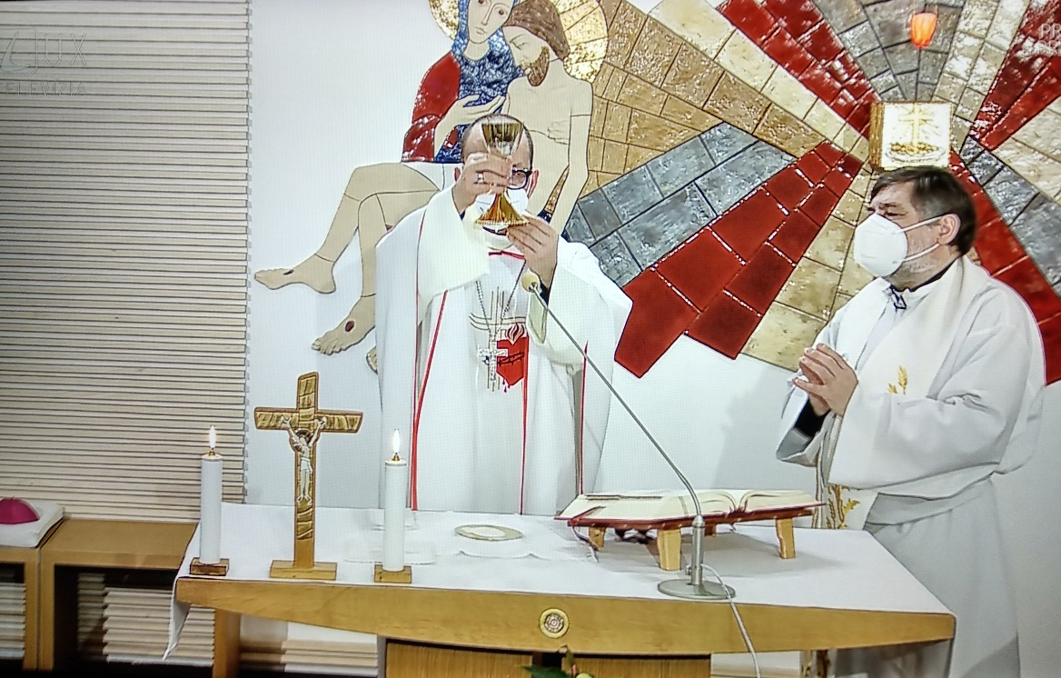
42. Modlitba po proměňování

Milí bratři a sestry,
v evangeliu jsme slyšeli, že když k oltáři přinášíme oběť, když přinášíme obětní dar, máme přistupovat s čistým srdcem. Vyjadřuje to celá mše svatá, už na začátku litujeme svých hříchů a ve všech částech mše svaté toto nejrůznějším způsobem vyjadřujeme.
My pokračujeme ve výkladu mše svaté. Naposledy jsme se zastavili nad okamžikem, kdy po proměnění chleba a vína kněz řekne: „Tajemství víry“ a věřící odpovídají jednou z možností „Tvou smrt zvěstujeme, tvé vzkříšení vyznáváme, na Tvůj příchod čekáme, Pane Ježíši Kriste.“
Dnes pokračujeme v analýze (v rozboru) eucharistické modlitby po těchto slovech, která také vyjadřují potřebu čistého srdce, srdce, které je plné víry v Boží přítomnost.
Potom, co kněz uslyší slova věřících Tvou smrt zvěstujeme, nebo když jíme tento chléb, tak rozpaží ruce a začne se modlit eucharistickou modlitbu, která pokračuje.
Tím, že rozpaží ruce se identifikuje s Ježíšem Kristem, ale co je velmi důležité říci, tato modlitba má atmosféru vrcholné Boží přítomnosti, přítomnosti Ježíše Krista pod způsobou chleba a pod způsobou vína. Nyní vše, co budeme analyzovat, o čem budeme hovořit, o čem budeme meditovat, stále musíme brát na vědomí, že kněz stojí s rozpaženýma rukama, když se identifikuje s ukřižovaným a zmrtvýchvstalým Kristem, děje se to nad oltářem, na kterém leží patena s proměněným chlebem – eucharistií, s proměněným vínem, tedy s Ježíšovou krví, se samým Ježíšem. Kněz má rozpažené ruce na znamení identifikace s Ježíšem, s přítomným zachráncem lidského pokolení, Ježíšem Kristem.
Kněz konkrétně řekne: „Proto na památku spasitelné smrti tvého Syna i jeho vzkříšení a nanebevstoupení a v očekávání jeho slavného příchodu; přinášíme ti, Bože, toto díkůvzdání, tuto oběť živou a svatou.“
„Shlédni na oběť své církve: vždyť je to oběť tvého Syna, a jeho obětí jsme byli s tebou usmířeni.
A nás všechny, kdo přijímáme jeho tělo a krev, naplň jeho svatým Duchem, ať jsme jedno tělo a jedna duše v Kristu, našem Pánu.“
Vybral jsem úryvek ze třetí eucharistické modlitby, která v dnešním uvažování bude jakoby reprezentovat všechny ostatní eucharistické modlitby. Samozřejmě ony mají tyto texty jiné, kratší nebo delší, i s rozvinutými motivy, ale v principu se obsah nemění. V principu je obsah stále stejný.
Tato slova, která jsem právě citoval, že přinášíme se vzdáváním díků tuto živou a svatou oběť. – Kdy? – Když slavíme památku spásonosného umučení. – Kdy? – Když očekáváme jeho druhý příchod. Tato slova promítají a vnořují událost proměnění, přepodstatnění do minulosti, přítomnosti i budoucnosti. Neboť slavíme nyní a je to živá, a právě přinášená oběť. Slavíme živou aktualizovanou památku umučení, zmrtvýchvstání a nanebevstoupení Ježíše Krista. A proto v budoucnosti očekáváme druhý příchod toho, který žije a jehož přítomnost vyznáváme pod svátostnými znaky chleba a vína. Po těchto slovech následuje text, který je formulován jako prosba. Dvěma slovy, nejprve: „shlédni“ a potom „naplň nás“.
Neboť tato třetí eucharistická modlitba, prezentuje Ježíše jako našeho průvodce k Otci, jako beránka, prostředníka mezi Bohem a lidmi. Kněz konkrétně říká:
„Shlédni na oběť své církve: vždyť je to oběť tvého Syna, a jeho obětí jsme byli s tebou usmířeni.“
„A nás všechny, kdo přijímáme jeho tělo a krev, naplň jeho svatým Duchem, ať jsme jedno tělo a jedna duše v Kristu, našem Pánu.“
Ježíš je přítomný v eucharistii na oltáři a říkáme o něm, že nás smířil s Bohem.
A právě se toto odehrává. Proto je velmi důležité, abychom stáli u oltáře nebo byli před oltářem v takovémto nastavení. Je to oběť smíření nás s Bohem.

Následuje druhá část prosby: Jako jsme prosili o Ducha Svatého před proměňováním, nyní po proměňování a před přijímáním ho prosíme pro sebe, abychom se posvětili. Znovu to tedy zdůrazňuji, že jsme v situaci po proměnění chleba a vína, které jsou na oltáři po proměňování. Je tedy na oltáři Ježíšovo tělo a Ježíšova krev, které budeme přijímat. Tato modlitba zazní mezi proměňováním a přijímáním tohoto chleba. Kněz proto říká: „A nás všechny, kdo přijímáme jeho tělo a krev, naplň jeho svatým Duchem, ať jsme jedno tělo a jedna duše v Kristu, našem Pánu.“
Ano, jen v Duchu Svatém můžeme vyznávat, že Ježíš Kristus je Pán. A jenom pod vanutím Ducha Svatého můžeme vytvářet vzájemnou jednotu těla a ducha. A když jsme součástí dějin celé církve, inspirováni jejími hrdiny, jejími světci z minulosti a stále aktuálními pro současnost, následuje prosba opět o Ducha Svatého, bez kterého nejsme schopni skutečné oběti.

V případě, že u oltáře je více kněží, tak první koncelebrant říká tato slova: „Skrze něho ať se před tebou stáváme obětí úplnou a ustavičnou, abychom dostali dědictví s tvými vyvolenými:“
Když toto opět interpretujeme, následujíce jejich příklad a na jejich orodování i my toužíme po společenství svatých, ve kterém již oni zpívají hymnus věčné slávy svému Pánu, svému Stvořiteli, Vykupiteli.
Modlitba za slovem „vyvolenými“ pokračuje: „S nejsvětější Pannou a Bohorodičkou Marií“. A opět připomínám, že eucharistické přepodstatnění, eucharistie je prodlouženou inkarnací, prodlouženým vtělením. Tak jako z moci Ducha Svatého byla Panna zastíněna Duchem Svatým, jak z moci Ducha Svatého se počal Ježíš pod srdcem a v srdci Panny Marie, tak se na oltáři z mocí toho samého Ducha promění chléb a víno na Ježíšovo tělo a Ježíšovu krev. A proto nyní tohoto Ducha Svatého prosíme, abychom se i my stali součástí této oběti podle vzoru Panny Marie, Boží rodičky.

Modlitba dál pokračuje „s tvými apoštoly a slavnými mučedníky“. Oni se sytili a posilovali eucharistií a jí posilnění byli proto, aby zemřeli za Ježíše Krista. A my jsme pozváni v ustavičné oběti umírat každý den sami sobě, a žít pro Boha a žít pro druhé. Zde je ještě v závorce možnost: se „svatým …“ (může se vložit jméno světce toho dne nebo patrona). “A se všemi svatými – našimi zastánci a stálými pomocníky.“

Sami také chceme být v postoji ustavičné oběti a zároveň s nadějí vyznáváme, že svatí za nás ustavičně orodují.
Není to tedy jen následování příkladů svatých, ale je to také víra v to, že tito svatí se přimlouvají za církev, orodují za bratry a sestry v církvi. A protože nejsme izolovanou komunitou, těch, kteří slaví mši svatou může být 5, může jich být i 50 nebo 500 – nejme izolovanou komunitou, ale záleží nám na celém světě a na celé církvi.
Následuje proto tato modlitba, která pokračuje slovy o světě a církvi. Je-li u oltáře i další kněz, který slouží mši svatou – druhý koncelebrant, tak tato slova říká on:
„Pro tuto oběť našeho smíření“ – opět je tu ten motiv smíření s Bohem, a smíření navzájem. Pokračuje: „dej, Bože, celému světu mír a spásu. Pamatuj na svou církev putující po této zemi, upevni ji ve víře a lásce. Pamatuj na svého služebníka, našeho papeže ..., našeho biskupa ….(zde se mohou dále vyjmenovat také pomocní nebo světící biskupové), biskupský sbor kněžstvo a všechen vykoupený lid.“ – Je tu prosba za celý svět. Za celou církev ve světě, za hlavu církve, svatého otce, za ty, kteří mají na starosti společenství v diecézích, za ty, kteří působí na farách jako kněží nebo v jiných pozicích, nebo jsou jinak pověření, za všechny kněze a diákony, a za všechen vykoupený lid. Zde se nejedná o přívěsek věty, ale jde o podstatnou část vykoupeného lidu.
Všichni, kteří byli připomenutí jsou součástí tohoto vykoupeného lidu a všechen vykoupený lid znamená jak tyto, tak všechny ostatní, kteří přijímají Ježíšovo vykoupení.
Dále pokračuje: „Slyš naše prosby dobrotivý Otče a stůj při nás, vždyť stojíme před tebou podle tvé vůle. Smiluj se nad svými rozptýlenými syny, abychom všichni byli jedno v tobě.“
Zde je to prosba o vyslyšení modlitby (s připomínkou našeho postoje před Otcem, jehož prosíme o smilování). Kněz mluví za všechny přítomné, semknuté jako rodina shromážděná okolo Ježíše Krista, který myslí také na rozptýlené děti. Tato modlitba myslí i na rozptýlené děti.
Milostivě vyslyš prosby této rodiny, kterou jsi shromáždil okolo sebe. Je zde vyjádřená sjednocující láska eucharistie.
Jak o tom v Novém zákoně čteme: „Protože je to jeden chléb, tvoříme jedno tělo, i když je nás mnoho, neboť všichni máme účast na jednom chlebě“ (1 Kor 10,17). Třebaže jsme různí, máme účast na jednom chlebě, a je to chléb jednoty, je to chléb solidarity, chléb lásky, chléb Boží blízkosti.
Ve slovech: „Smiluj se nad svými rozptýlenými syny, abychom všichni byli jedno v tobě“ je vyjádřená ta universální, evangelizační touha sjednotit ztracené, pozvat je a přivést k eucharistickému stolu. Modlili jsme se za svět, modlili jsme se za církev, za Svatého Otce, za biskupy, za kněze, za jáhny, za celý věřící lid. Předtím jsme v modlitbě hovořili o svatých a prosili jsme o jejich orodování, a na konec se
modlíme také za zesnulé:
„Přivítej ve svém království naše zemřelé bratry a sestry i všechny, kdo z tohoto světa odešli ve tvém přátelství. Splň naši naději, že s nimi budeme v tobě věčně žít a vidět tvou slávu.“ – Tedy nejen zesnulé naší komunity, ale za všechny zesnulé. Je to stále to pulsování mezi prosbami za naši komunitu za naše slavící společenství, ale vždy také za celý svět, za naše zesnulé a za všechny bratry a sestry, kteří ve tvé milosti odešli z tohoto světa.
Modlíme se s vědomím, že také my zemřeme, pevně doufáme, že i my se tam s nimi budeme na věky radovat z tvé slávy. Ještě dodám, že v případě, kdy se mše svatá slouží za konkrétního zesnulého, je možné vzpomenout jeho jméno.
Máme stále na paměti, že se to kněz modlí s rozepjatýma rukama nad oltářem, kde je Ježíš pod způsobou chleba a vína. V tomto duchu je eucharistie předchutí nebe, je přípravou na plné setkání s Ježíšem tváří v tvář.
Vyznáváme zde ještě Ježíšovu jedinečnost se slovy: „skrze našeho Pána, Ježíše Krista, neboť skrze něho dáváš světu všechno dobré“.
Potom kněz zvedne kalich a patenu a řekne: „Skrze něho a s ním a v něm …“ –
pokračuje modlitba, která je velmi obsažná, inspirativní, posvěcující, a proto se s ní budeme zabývat příště. Vstupme tedy do slavení a slova, o kterých jsme hovořili proměňme v našem srdci na skutečnou, živou modlitbu.
Ať je pochválen Pán Ježíš Kristus!

Z pramene 26. 02. 2021

https://www.tvlux.sk/archiv/play/modlitba-po-premeneni
Se souhlasem a požehnáním kazatele Mons. Jozefa Haľko

